**오늘의 달리기**

**(개발현황)**

소프트웨어학부

20203104

유동현

­­

**­­**

**개정 이력**

|  |  |  |  |
| --- | --- | --- | --- |
| **Update** | **Version** | **작업 및 내용** | **비고** |
| ‘24.04.28 | 1.0.0 | - 문서 생성 |  |
| ’24.04.29 | 1.1.0 | - 사용 API변경 | ~~Google Maps API~~  Kakao Maps API |
| ’24.04.29 | 1.1.1 | - UI 구성 | 메인 페이지 |
| ’24.04.30 | 1.1.2 | - UI 구성 | 로그인 페이지  회원 가입 페이지 |
| ’24.05.02 | 1.1.4 | - UI 구성 | 마이페이지 (크루, 러닝, 정보수정) |
| ’24.05.04 | 1.1.5 | - UI 구성 | 게시판 페이지(함께 달려요, 크루) |
| ’24.05.05 | 1.1.6 | - UI 구성 | 글쓰기, 글 조회(팝업) 페이지 |
| ’24.05.06 | 1.1.7 | - UI 구성 | 코스 등록, 코스 조회 페이지 |
| ’24.05.09 | 1.2.0 | - 서버 구성 | server.js 생성 |
| ’24.05.10 | 1.2.1 | - 기능 구현 | DB구성  회원가입 구현  로그인 구현 |
| ’24.05.11 | 1.2.2 | - 기능 구현 | 로그인 유지 구현 |
| ’24.05.12 | 1.2.3 | - 기능 구현 | 지도 생성 |
| ’24.05.13 | 1.2.4 | - 기능 구현 | 코스 등록 기능 구현  게시글 등록 기능 구현 |
| ’24.05.14 | 1.2.5 | - 기능 구현 | 코스 조회 기능 구현 |
| 게시글 조회 기능 구현 |

목차

1. 개요
2. 개발 환경

2.1. Visual Studio

2.2. Figma

2.3. Chrome

2,4, API

2.5. DB

1. 개발 요구 사항
2. 개발 현황

**개 요**

|  |  |  |
| --- | --- | --- |
| 구 분 | 내 용 | |
| 개발 환경 | DB | - MySQL |
| IDE | - Visual Studio Code |
| 사용 언어 | - HTML  - CSS,  - SQL  - JavaScript |
| API | - ~~Google Maps API~~  - KAKAO Maps API |
| UI | - Figma |
| TEST | - Google Chrome |
| 개발 요구 사항 | - 회원가입시 회원 정보 DB연동 저장 (완료)  - 로그인 구현 및 유지 (완료)  - 러닝 코스 등록 및 조회 (완료)  - 게시글 등록 및 조회 (완료)  - 사용자 개인의 러닝 기록에 따른 등급 구분 및 등급 부여  - 사용자 개인의 러닝 기록에 따른 코스 추천 | |
| 주요 기능 | 1. 사용자에게 다양한 러닝 코스의 추천 2. 사용자들 간의 러닝 경험(코스, 지형지물, 페이스 등)의 정보 공유 | |
| 서비스 채널 | PC웹 | |

개발 환경

* **Visual Studio Code**(Microsoft)

|  |  |  |
| --- | --- | --- |
| 구 분 | 내 용 | |
| Plugin | Live Server | - HTML 동작 여부 확인 (PORT : 5501 (FIXED) |
| Indent-rainbow | - Code 가독성 향상 |
| Bracket Pair Colorization Toggler | - Code 가독성 향상 |
| Code Runner | - JavaScript 실행 |
| Auto Rename Tag | - HTML 작업 속도 향상 |
| 사용 언어 | HTML | - UI 구성 |
| CSS | - UI 구성 |
| JavaScript | - 기능 구현 |
| Module  (JavaScript) | express | - node.js 서버 구성 |
| mysql2 | - MySQL ⬄ express 연동 |
| path | - 파일/폴더/디렉터리 경로 지정 |
| server-static | - 파일 /폴더 특정경로 접근 허용 |
| body-parser | - POST request 처리 |
| express-session | - Login Session 생성 및 관리 |
| cookie-parser | - Cookie Data 처리 |
| express-mysql-session | - Login Session 데이터 MySQL 연동 저장 |
| cors | - 특정 도메인 접근 허용 |

개발 환경

* **Figma**

- 사용자 인터페이스(UI) 디자인 및 수치 참고

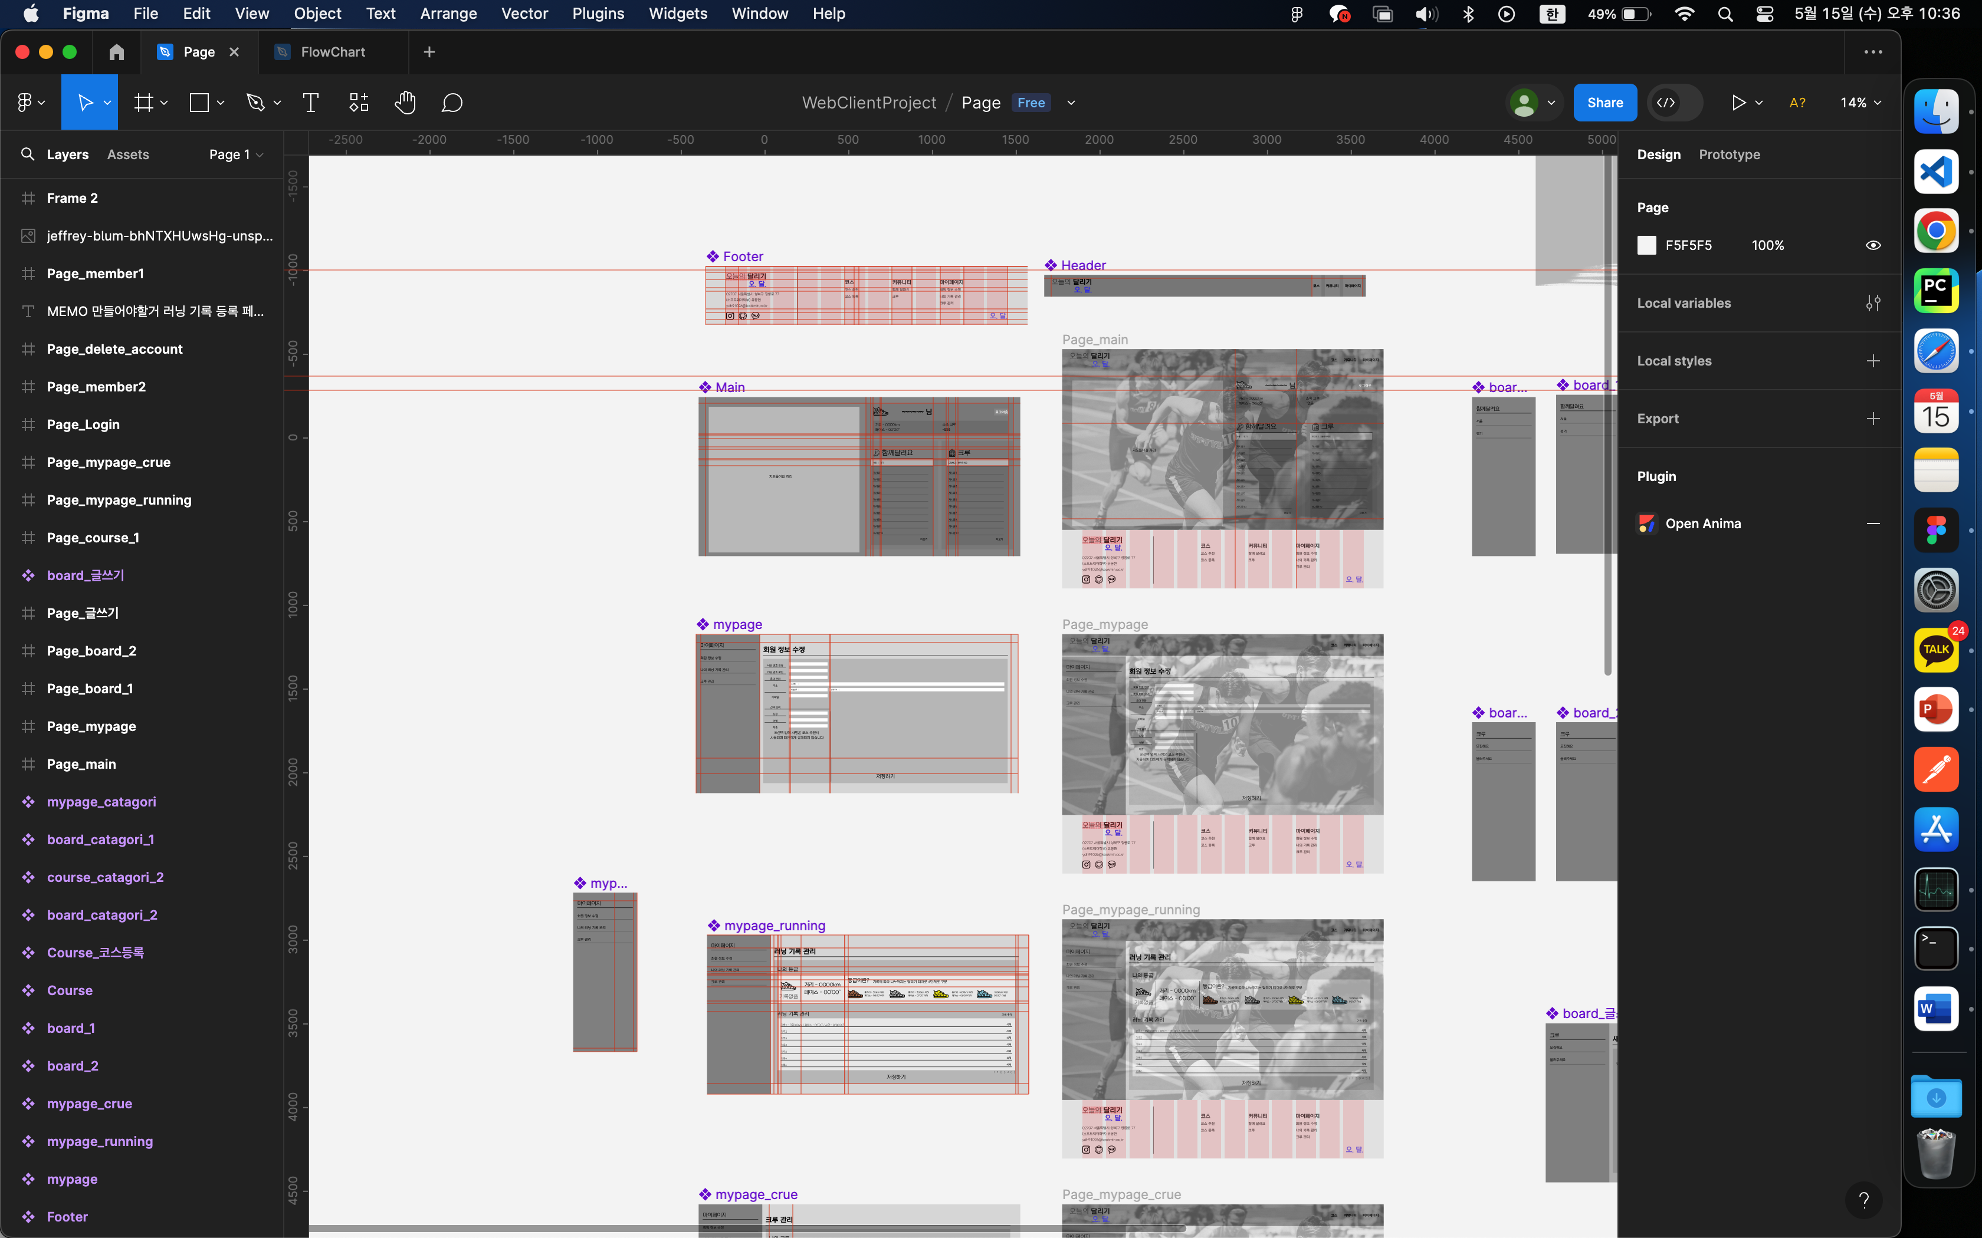

* **Chrome**

**- HTML 동작 테스트 및 기능 동작 테스트**

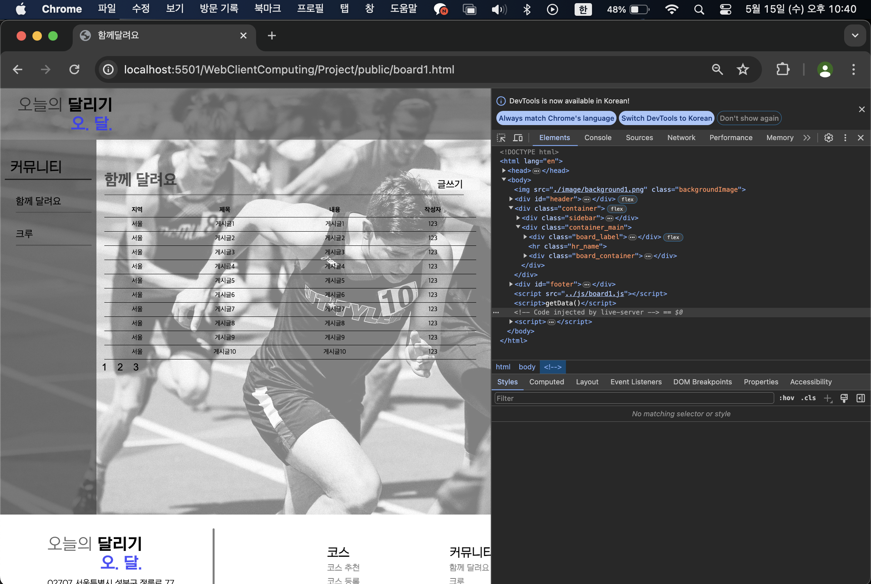

개발 환경

* API

|  |  |  |
| --- | --- | --- |
| 구 분 | 내 용 | |
| Google Maps API | 기능 | - 길 찾기 기능 제공 |
| 가격 | - 할당량 내 무료 |
| 지원 | - Document 제공 |
| - JavaScript, HTML CSS Open Source 제공 |
| KAKAO Maps API | 기능 | - 좌표 지정 경로 표시 지원 |
| - 좌표 지정 거리 및 시간 계산 |
| 가격 | - 할당량 내 무료 |
| 지원 | - Document 제공 |
| - JavaScript, HTML CSS Open Source 제공 |

* 변경_(’24.04.29)

- 사유 : Google Maps API 길 찾기 기능 국내 미지원

- 국외 지도 정보 반출 금지(2016)

- 변경 내역

~~Google Maps API~~ => KAKAO Maps API

- 선택 사유

1) 할당량 내 무료

2) 좌표 지정 경로 표시 지원

3) 좌표 지정 거리 및 이동 시간 계산

4) Document 제공

5) JavaScript, HTML, CSS Open Source 제공

개발 환경

* DB_MySQL

- 구동 환경_termianl

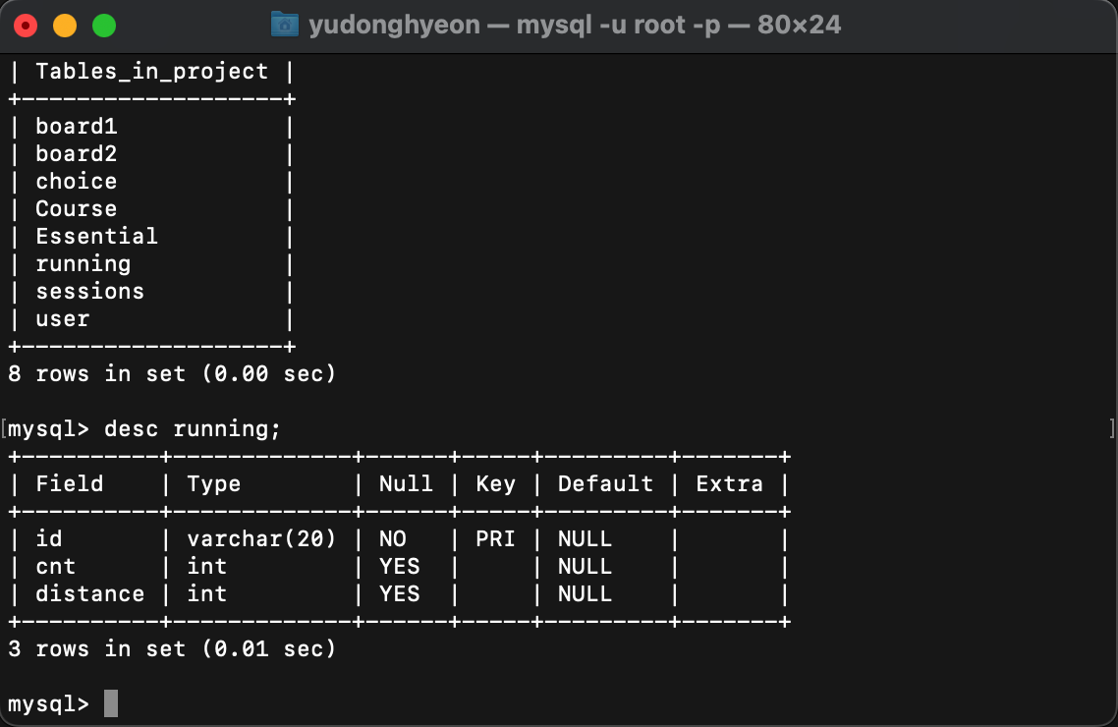

- 사용 문법_SQL

개발 요구 사항

* 회원가입

- DB 연동 및 DB 회원정보 필수 입력 사항(ID, PW, 사용자이름, 전화번호, 주소), 선택 입력 사항(체중, 나이, 신장 등) 분리 저장

* 로그인 구현 및 유지

- 사용자 ID, PW 일치, 불일치에 따른 로그인 구현

- 로그인 시 1시간동안 로그인 유지

* 사용자 개인 정보 수정
* 사용자 개인 러닝 기록 추가

- 러닝 기록(코스, 거리, 페이스 등) 추가 기능

* 사용자 개인 크루 관리 기능

- 크루 생성, 크루 가입 및 탈퇴 기능

* 코스 등록 및 조회

- 사용자의 입력에 따른 코스, 코스 정보 등록

- 등록된 코스에 따른 거리, 소요시간 계산 및 제공

* 게시판 기능 구현

- 두가지 게시판 (러닝 구인, 러닝 크루원 구인)

- 일반적인 게시판 기능 (게시글 등록 및 조회)

* 사용자 개인 기록에 따른 등급 구분 및 등급 부여

- 사용자가 등록한 개인 러닝 기록에 따른 등급부여 4단계

1) 브론즈 – 누적 거리 50km 이하, 평균 페이스 08’00’’ 이하

1) 실버 – 누적 거리 300km 이하, 평균 페이스 07’00’’ 이하

1) 골드 – 누적 거리 600km 이하, 평균 페이스 06’00’’ 이하

1) 다이아 – 누적 거리 1000km 이상, 평균 페이스 05’00’’ 이상

* 사용자 개인 기록에 따른 코스 추천

- 사용자가 등록한 개인 러닝 기록 기반 구분에 따른 러닝 코스 추천

개발 현황

|  |  |  |  |  |
| --- | --- | --- | --- | --- |
| 기능 | 내 용 |  | 완료일 | 비고 |
| UI 디자인 | Figma 사용 UI디자인 | O | ’24.04.28 |  |
| UI 구성 | 메인 페이지 | O | ’24.04.29 | main.html |
| 로그인 페이지 | O | ’24.04.30 | login.html |
| 회원 가입 페이지 | O | adduser.html |
| ID, PW찾기 페이지 |  |  | find_id.html |
| find_pw.html |
| 마이페이지_정보수정 | O | ’24.05.02 | mypage_user.html |
| 마이페이지_나의 러닝 기록 조회 | mypage_running.html |
| 마이페이지_크루 | mypage_crew.html |
| 게시판_함께 달려요 | O | ’24.05.04 | board1.html |
| 게시판_크루 | board2.html |
| 게시판 조회(팝업) | popup_board.html |
| 글쓰기_함께 달려요 |  | ’24.05.05 | write.html |
| 글쓰기_크루 | recruit.html |
| 코스 조회 | O | ’24.05.06 | course1.html |
| 코스 등록 | course2.html |
| 기능 구현 | 서버구성(Node.js_express) | O | ’24.05.09 | server.js |
| DB구성 | O | ’24.05.09 | MySQL(DB–project)t |
| 회원가입 구현 | O | ’24.05.10 | server.js |
| 로그인 구현 | O | server.js |
| 로그인 유지 구현 | O | ’24.05.11 | server.js |
| 사용자 개인 러닝 기록 추가 |  |  | mypage_running.js |
| 사용자 개인 러닝 관리 기능 |  |  | mypage_crew.js |
| 지도 생성 | O | ’24.05.12 | main.js |
| course1.js |
| course2.js |
| 코스 등록 기능 구현 | O | ’24.05.13 | course2.js |
| 게시글 등록 기능 구현 | O | board1.js |
| board2.js |
| 코스 조회 기능 구현 | O | ‘24’05.14 | course1.js |
| 게시글 조회 기능 구현 | O | board1.js |
| board2.js |
| 사용자 기록 기반 등급 부여 |  |  | mypage_running.js |
| 사용자 기록 기반 코스 추천 |  |  | main.js |
| course1.js |

개발 현황

* UI 구성_공통

- 가로 1920px 해상도 작업

- PROTOTYPE으로 하드코딩 진행

- 반응형, 화면 크기조정에 따른 요소 변화 없음

- Header 영역

1) width : 1920px, height : 130px

2) color : rgba(89, 89, 89, 0.7)

- Footer 영역

1) width : 1920px, height : 350px

2) color: rgba(255, 255, 255, 1)

- SideBar 영역

1) width: 380px, height:950px

2) color: rgba(65, 65, 65, 0.7)

- Main 영역

1) width : 1920px, height : 950px

2) color : rgba(65, 65, 65, 0.17)

* 각 요소별 구체적 수치는 첨부 CSS 코드 참고

개발 현황

* UI 구성

- main.html

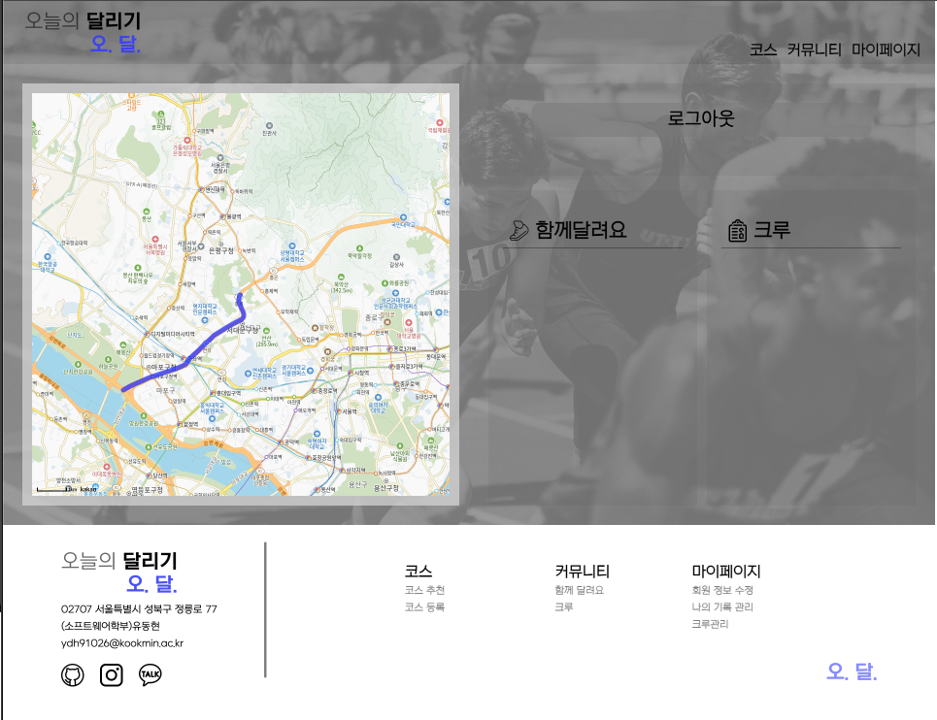

- login.html

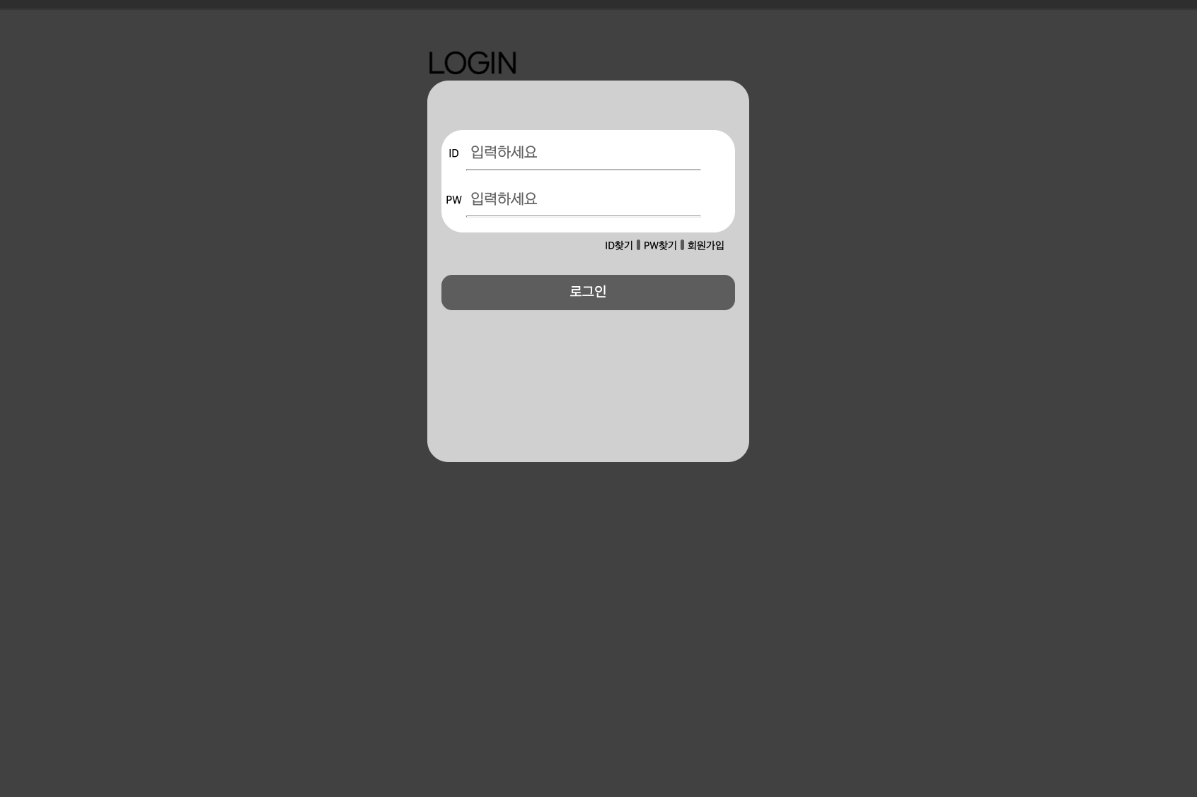

개발 현황

- allowterm.html

- adduser.html



개발 현황

- mypage_user.html, mypage_running.html, mypage_crew.html

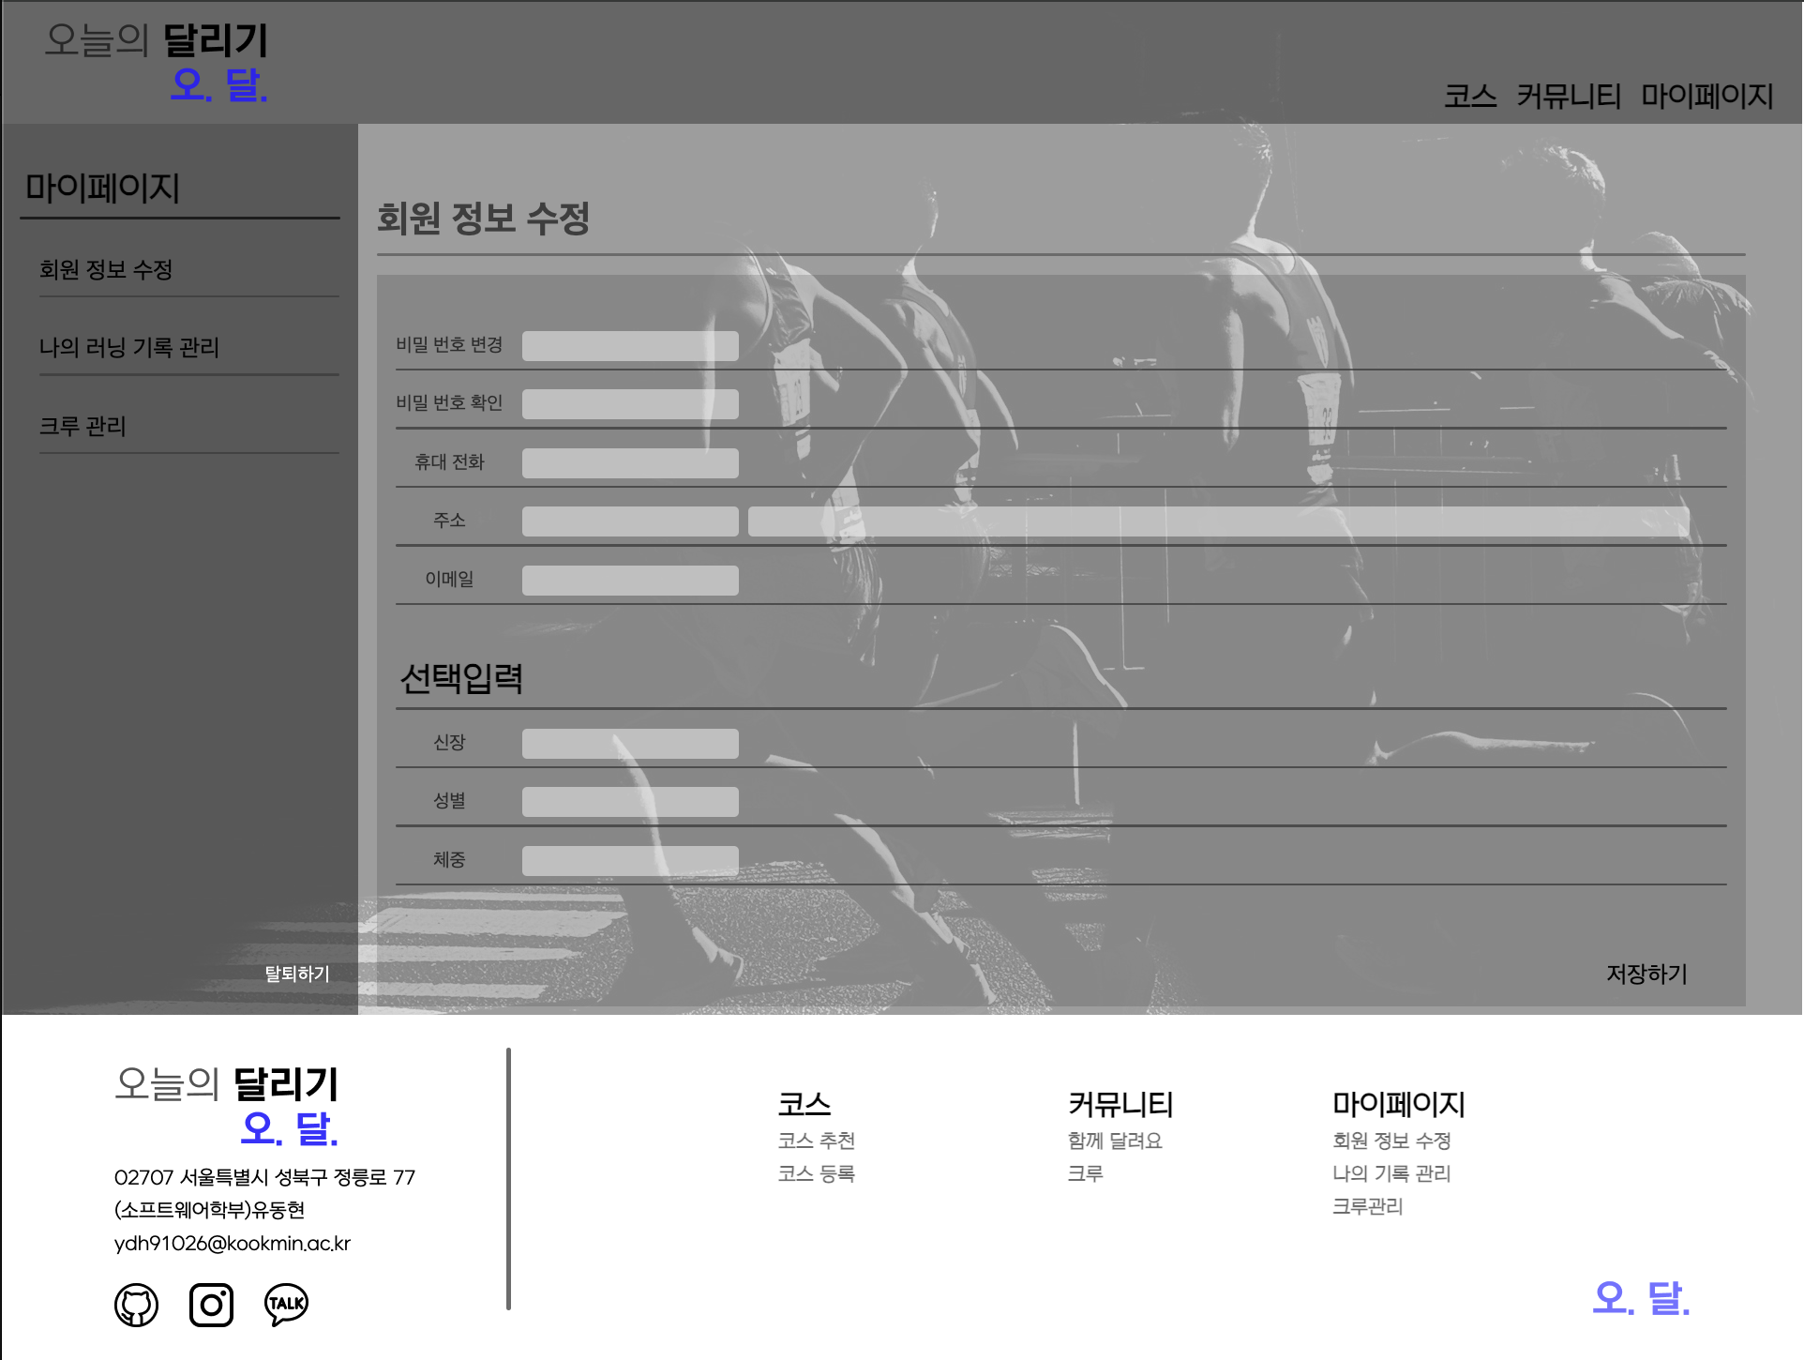

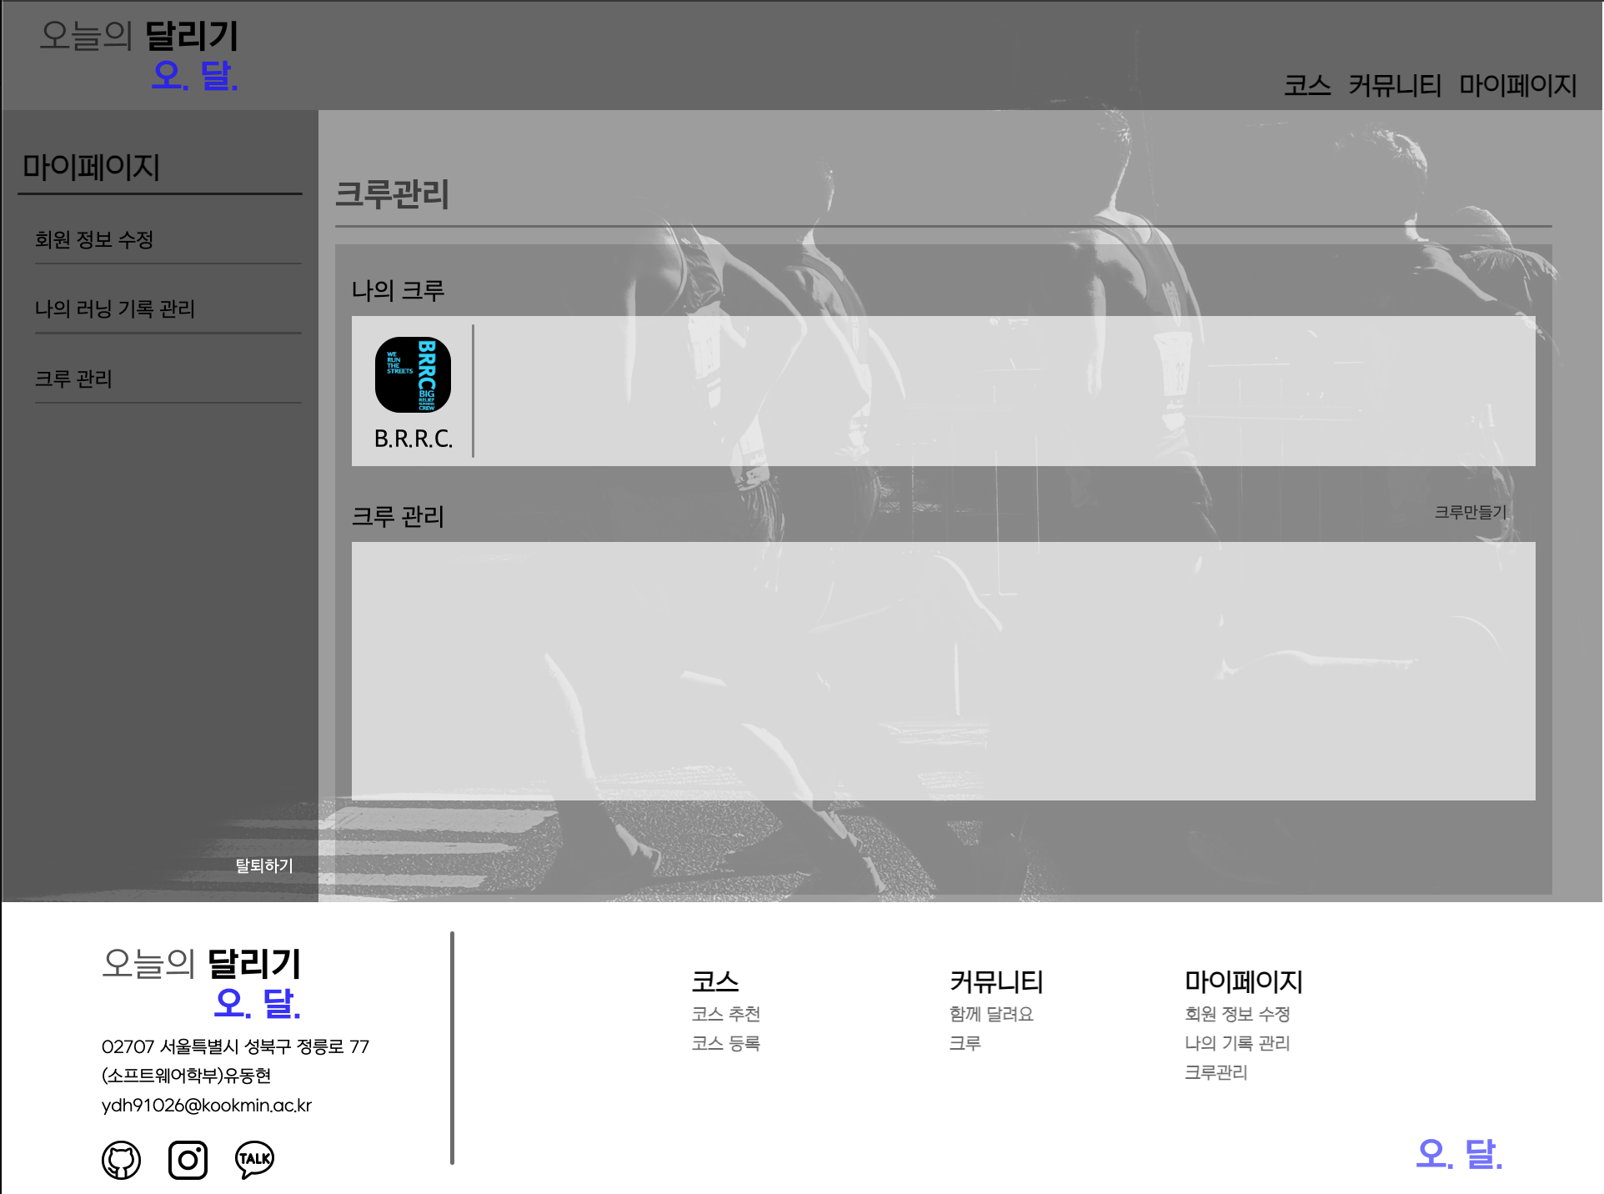

개발 현황



- board1.html, board2.html



개발 현황



-popup_board.html



개발 현황

- write.html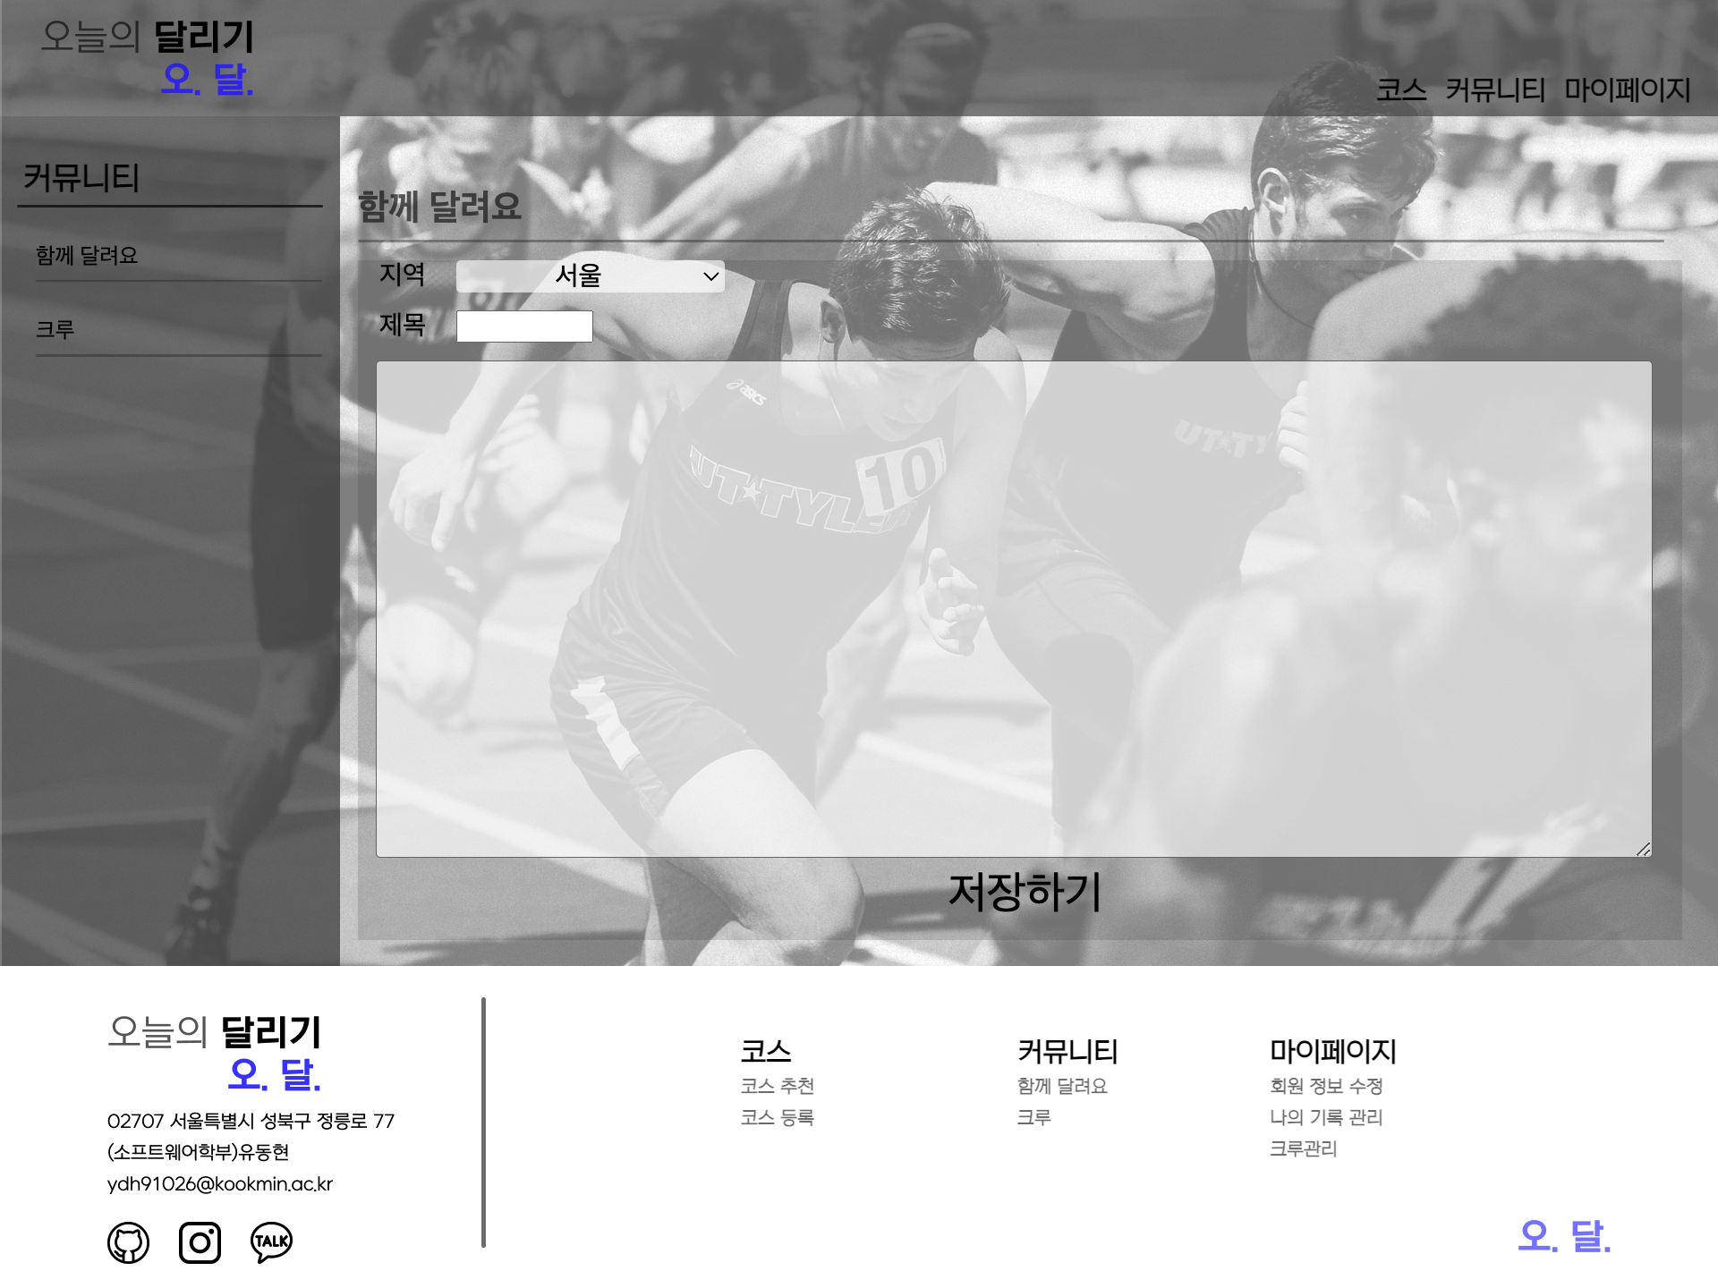

- recruit.html

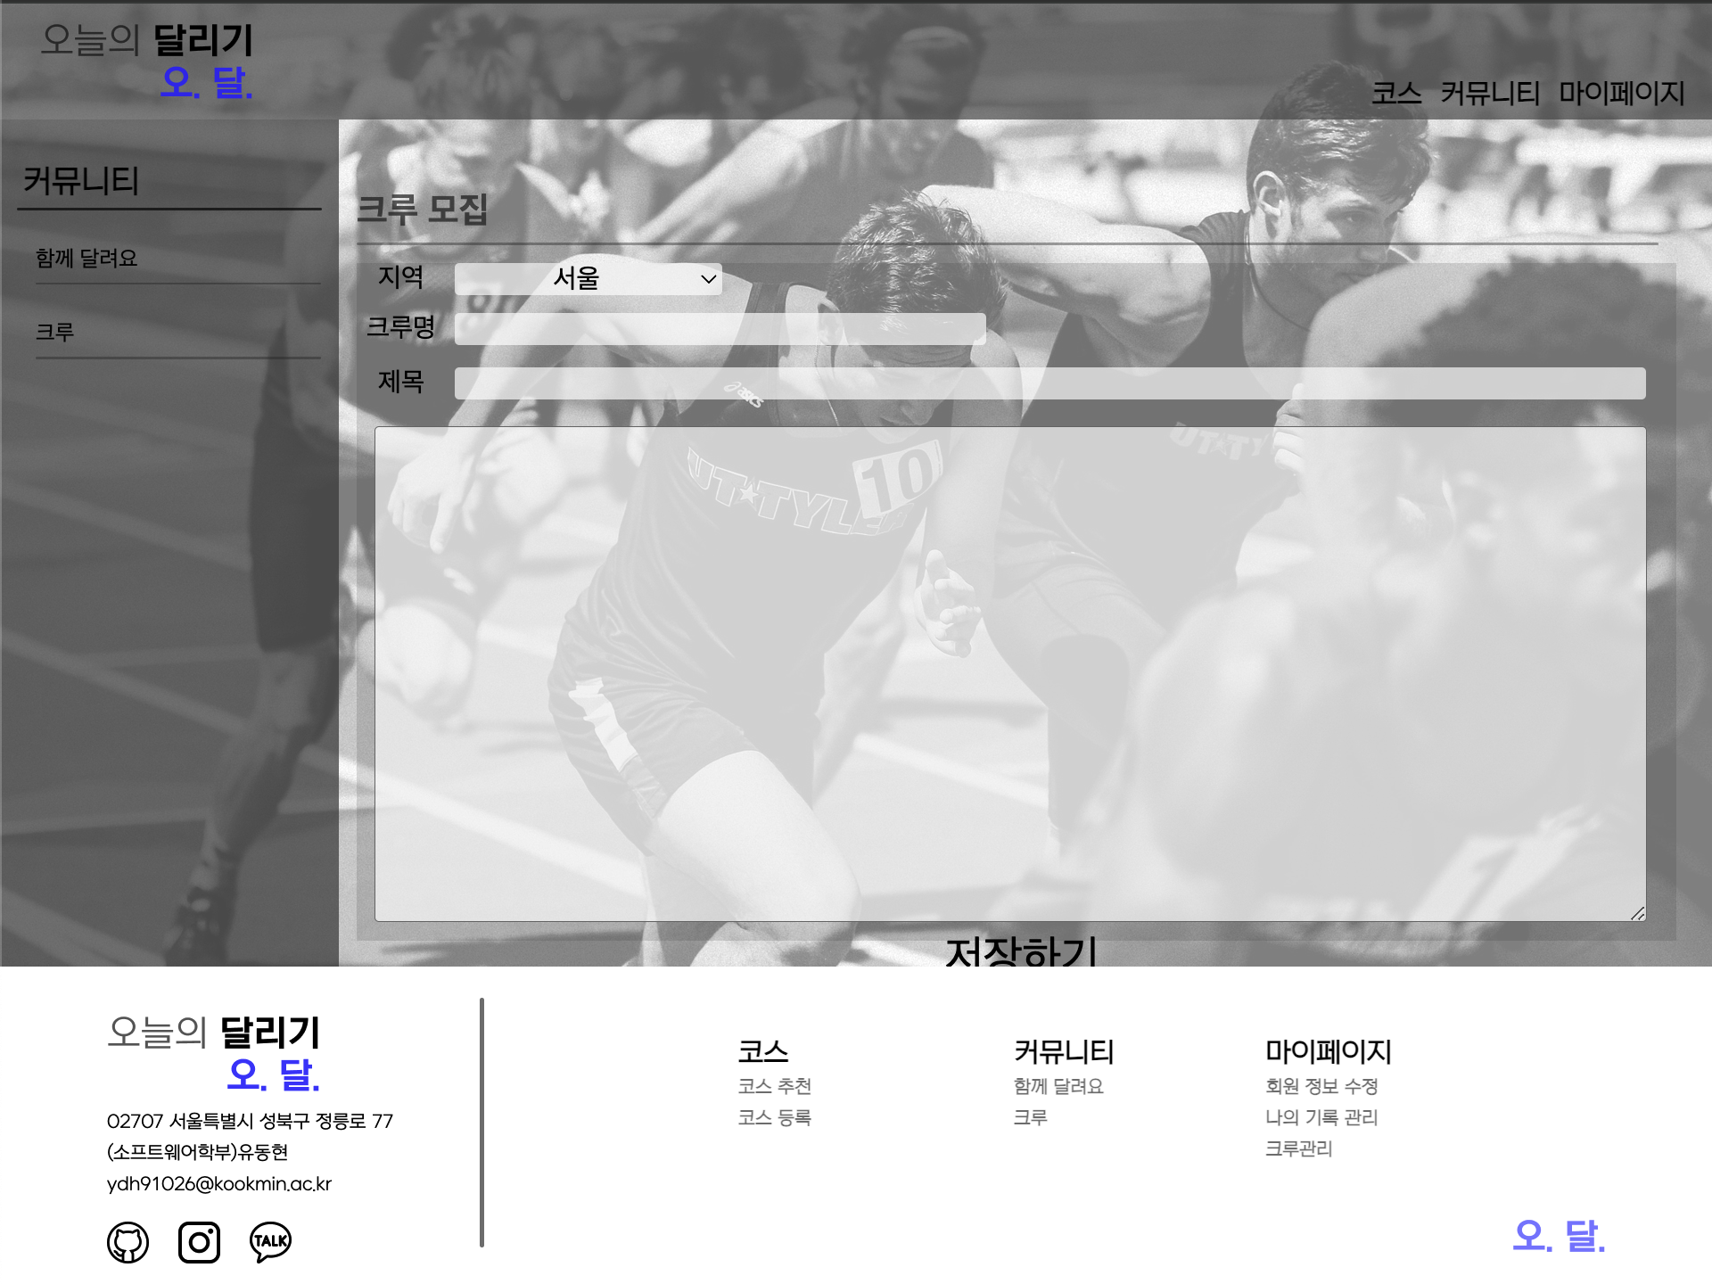

개발 현황

-course1.html

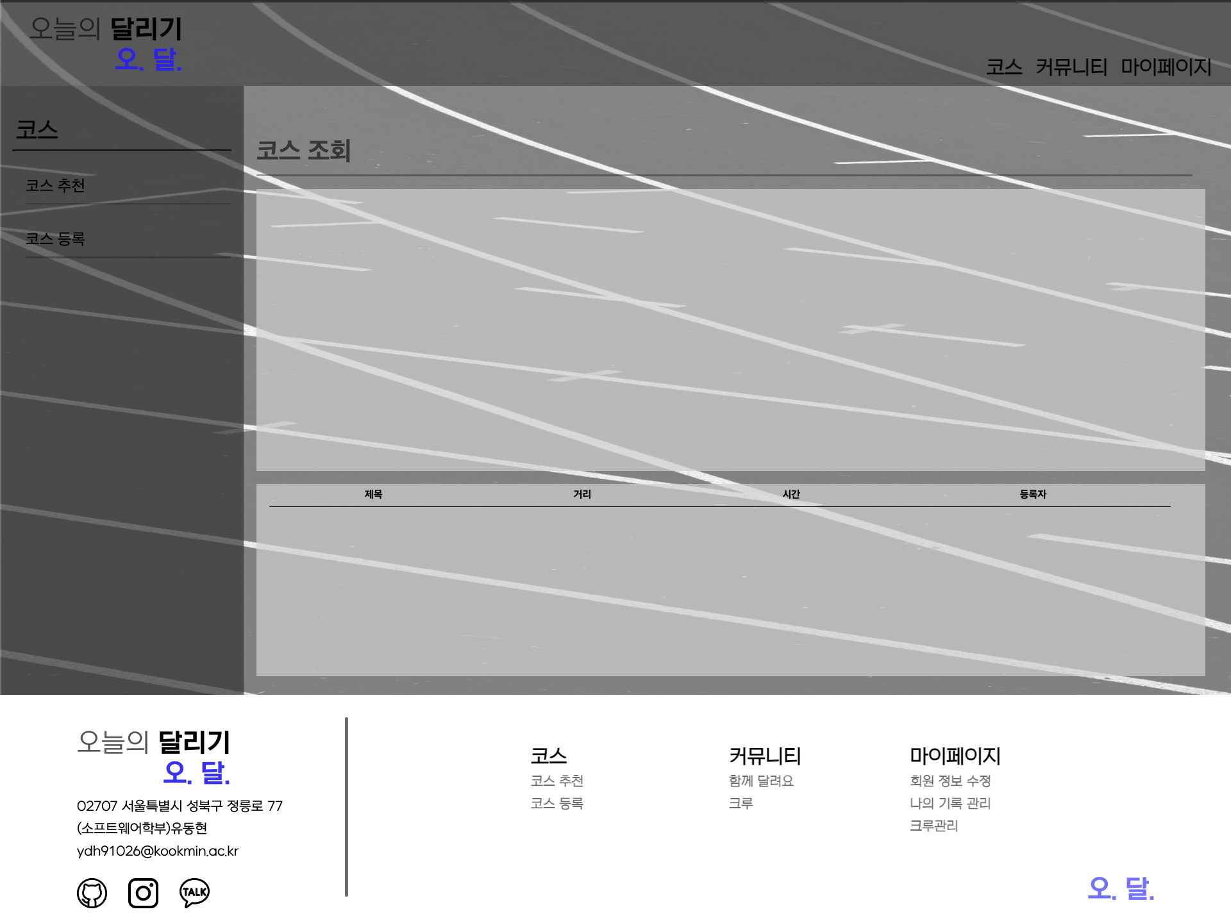

개발 현황

- course2.html

개발 현황

* DB구성

- Tables

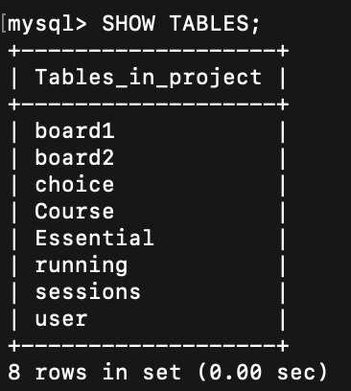

- board1

CREATE TABLE board1(

num INT AUTO_INCREMENT NOT NULL PRIMARY KEY,

pos VARCHAR(20) NOT NULL,

title VARCHAR(100) NOT NULL,

info VARCHAR(1000) NOT NULL,

id VARCHAR(20) NOT NULL,

FOREIGN KEY (id)

REFERENCES user(id) ON DELETE CASCADE

);

- board2

CREATE TABLE board2(

num INT AUTO_INCREMENT NOT NULL PRIMARY KEY,

pos VARCHAR(20) NOT NULL,

crewname VARCHAR(50) NOT NULL

title VARCHAR(100) NOT NULL,

info VARCHAR(1000) NOT NULL,

id VARCHAR(20) NOT NULL,

FOREIGN KEY (id)

REFERENCES user(id) ON DELETE CASCADE

);

개발 현황

- choice

CREATE TABLE choice(

id VARCHAR(20) NOT NULL PRIMARY KEY,

height VARCHAR(10) NOT NULL,

weight VARCHAR(10) NOT NULL,

age VARCHAR(10) NOT NULL,

FOREIGN KEY (id)

REFERENCES user(id) ON UPDATE CASCADE ON DELETE CASCADE

);

- Course

CREATE TABLE Course(

num INT AUTO_INCREMENT NOT NULL PRIMARY KEY,

path JSON,

distance VARCHAR(100) NOT NULL,

time VARCHAR(100) NOT NULL,

id VARCHAR(20) NOT NULL,

title VARCHAR(100) NOT NULL,

info VARCHAR(1000) NOT NULL,

FOREIGN KEY (id)

REFERENCES user(id) ON UPDATE CASCADE ON DELETE CASCADE

);

- Essential

CREATE TABLE Essential(

id VARCHAR(20) NOT NULL PRIMARY KEY,

phone VARCHAR(11) NOT NULL,

address VARCHAR(200) NOT NULL,

FOREIGN KEY (id)

REFERENCES user(id) ON UPDATE CASCADE ON DELETE CASCADE

);

- running

CREATE TABLE running(

id VARCHAR(20) NOT NULL PRIMARY KEY,

cnt INT NOT NULL,

distance INT NOT NULL,

FOREIGN KEY (id)

REFERENCES user(id) ON UPDATE CASCADE ON DELETE CASCADE

);

개발 현황

- user

CREATE TABLE user(

id VARCHAR(20) NOT NULL PRIMARY KEY,

pw VARCHAR(300) NOT NULL,

name VARCHAR(20) NOT NULL

);

- sessions

서버 구동 시 자동 생성

* 기능 구현

첨부된 .js 파일, README, 발표자료 참고